

Міністерство освіті і науки, молоді та спорту України  
Національний технічний університет України  
«Київський політехнічний інститут імені Ігоря Сікорського»  
Фізико-технічний інститут

***Курсова робота  
Аналіз даних за допомогою Python та бібліотеки Pandas***

**Виконав:**Голуб Михайло, студент групи ФІ-21, НН ФТІ  
**Перевірив:**

**Київ 2024**

# Частина 1.

**Мета:** вивчення основних принципів роботи та використання програмних компонентів Anaconda. Інсталяція. Дослідження можливостей IPython Notebook.

# Вступ.

**IPython notebook –** середовище розробки яке розширює консольне представлення Python до інтерактивної та ітеративної розробки. IPython notebook використовується через веб-застосунок, в якому можна вести усі аспекти розробки та обчислень: програмування, ведення документації, виконання коду, збереження результатів виконання коду.

**Jupyter notebook** – середовище розробки, покращена версія IPython notebook, що підтримує десятки мов (наприклад Ruby, R, Haskell, і, звичайно, Python). Оскільки Jupyter notebook побудований на засадах Ipython, він має схожі, часто більш потужні, застосування.

**Notebook (блокнот) –** файл IPython або Jupyter, що складається з клітинок (cells). Кожна клітинка може містити код, сирий текст, або ж текст з розміткою Markdown та LaTeX. Після кожної клітинки з кодом виводиться результат роботи клітинки: виводи команд print, графіки, зображення, т.і.

Шляхом правильного розбиття коду на частини та додання секцій з коментарями, можна дуже швидко та ефективно розробляти скрипти, програми та застосунки на Python, та інших мовах.

Для легкого адміністрування декількох середовищ розробки слід використовувати Anconda Navigator. У наступному розділі наведено порядок дій для інсталяції даного застосунку

# Інсталяція.

1. Завантажте інсталятор Anaconda з сайту <https://www.anaconda.com/download>

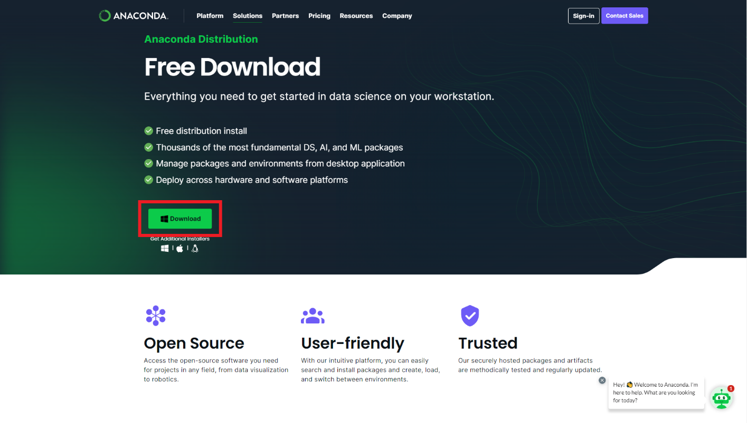  
Мал. 1 (Сторінка завантаження Anaconda)

1. Запустіть інсталятор Anaconda.

  
Мал. 2 (Файл інсталятора Anaconda у Провіднику Windows 10)

1. Виконайте інсталяцію з бажаними параметрами.

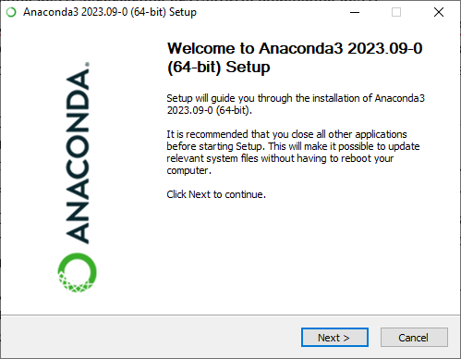  
Мал. 3 (Вікно інсталятора Anaconda)

1. Після інсталяції запустіть Anaconda Navigator.

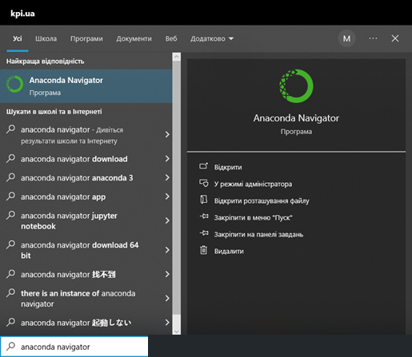  
Мал. 4 (Пошук встановленого Anaconda Navigator)

1. Завантажте потрібні компоненти (Наприклад Jupyter Notebook та JupyterLab)

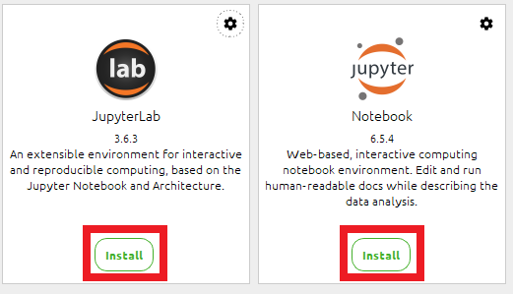  
Мал. 5 (Піктограми запуску інсталяції компонент у Anaconda Navigator)

1. Інсталяцію завершено, тепер можна працювати в компонентах.

# Можливості Jupyter Notebook

* Редагування Python файли у браузері, з підсвіченням синтаксису, автовідступами і автодоповненням.
* Виконання Python коду у браузері
* Редагування Notebook у браузері, виконання та відображення результатів виконання клітинок (cells) коду Notebook, відображення клітинок Merkdown Notebook.

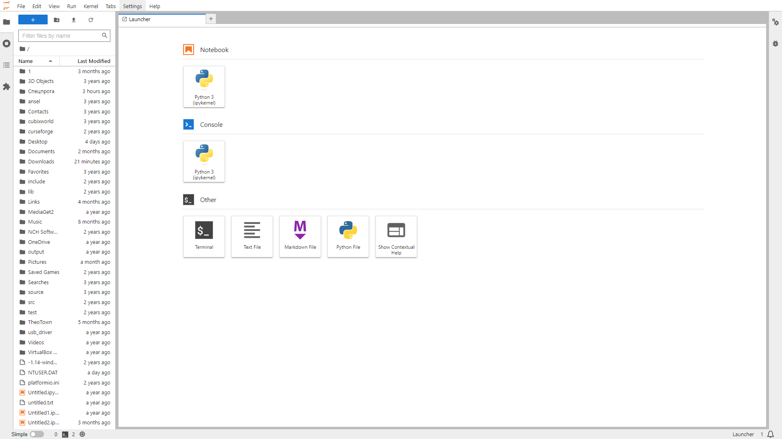  
Мал. 6 (Вигляд Jupyter Notebook у браузері під час першого відкриття)

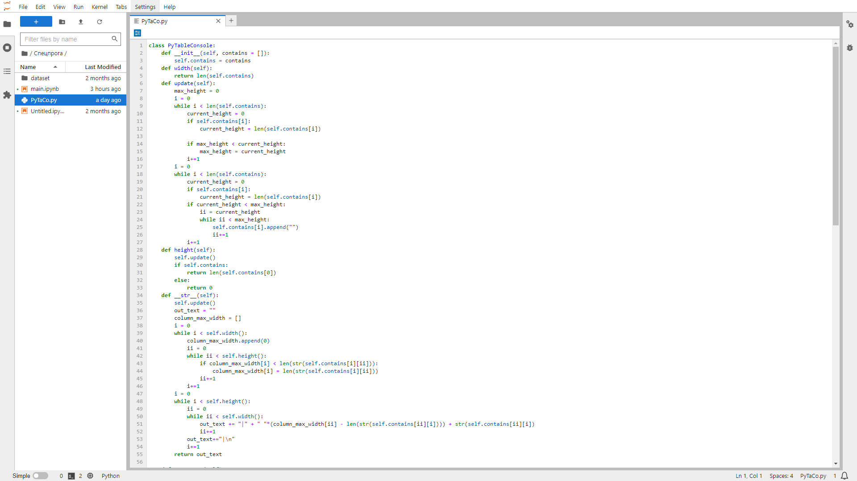  
Мал. 7 (Python файл відкритий у Jupyter Notebook)

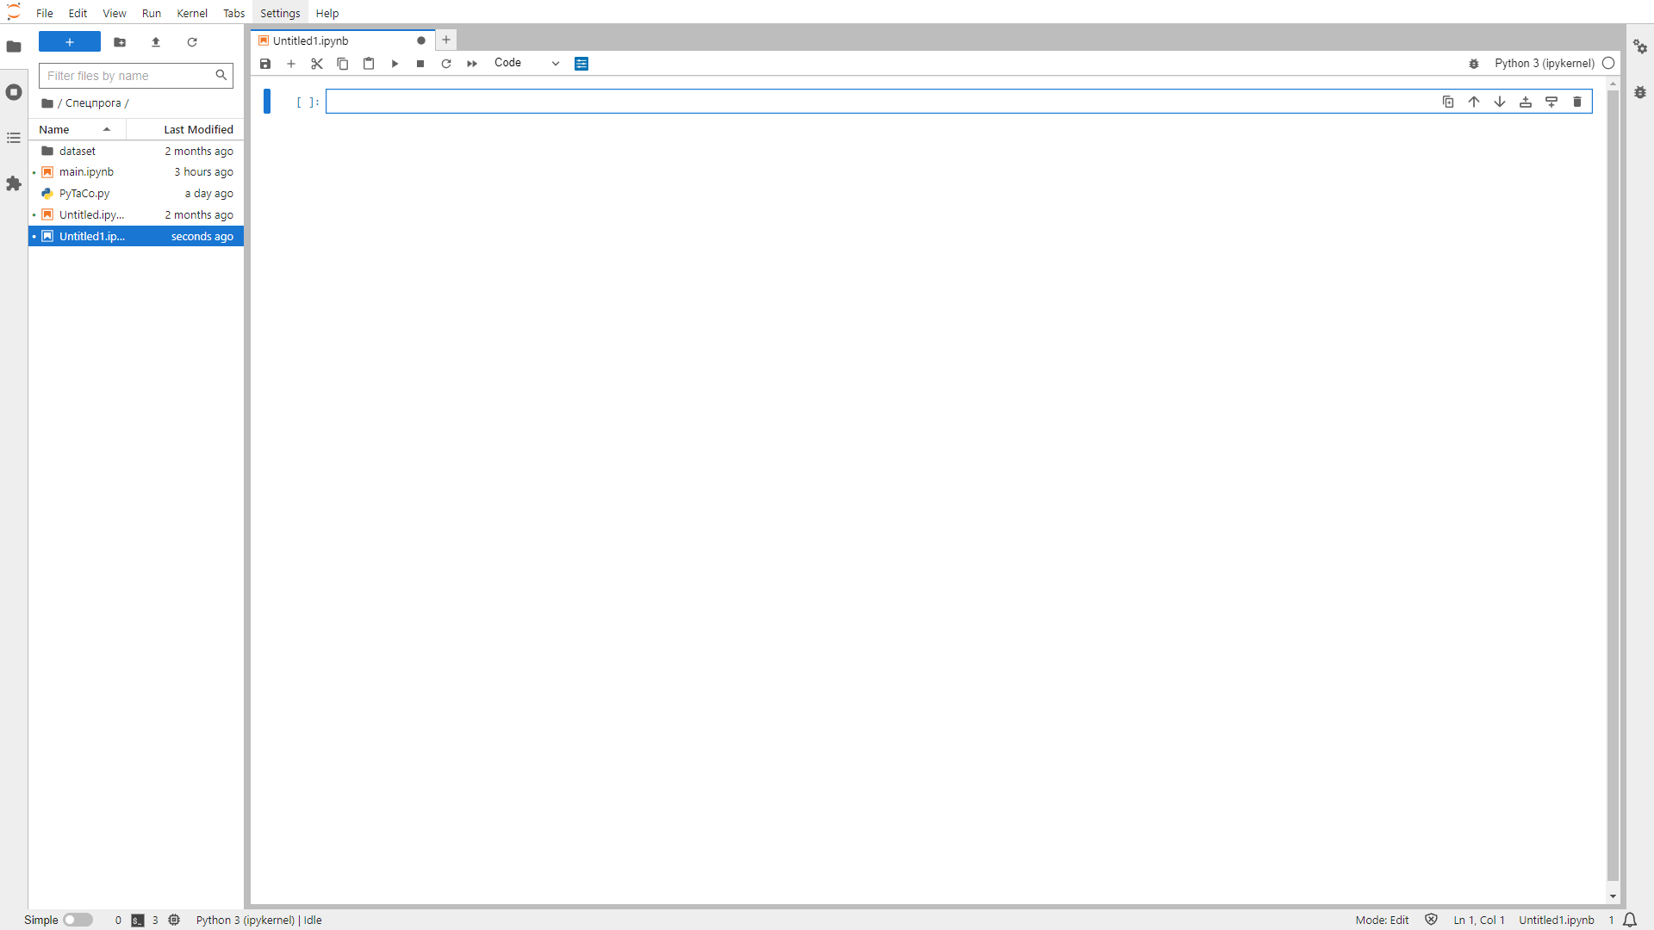  
Мал. 8 (Новий Notebook)

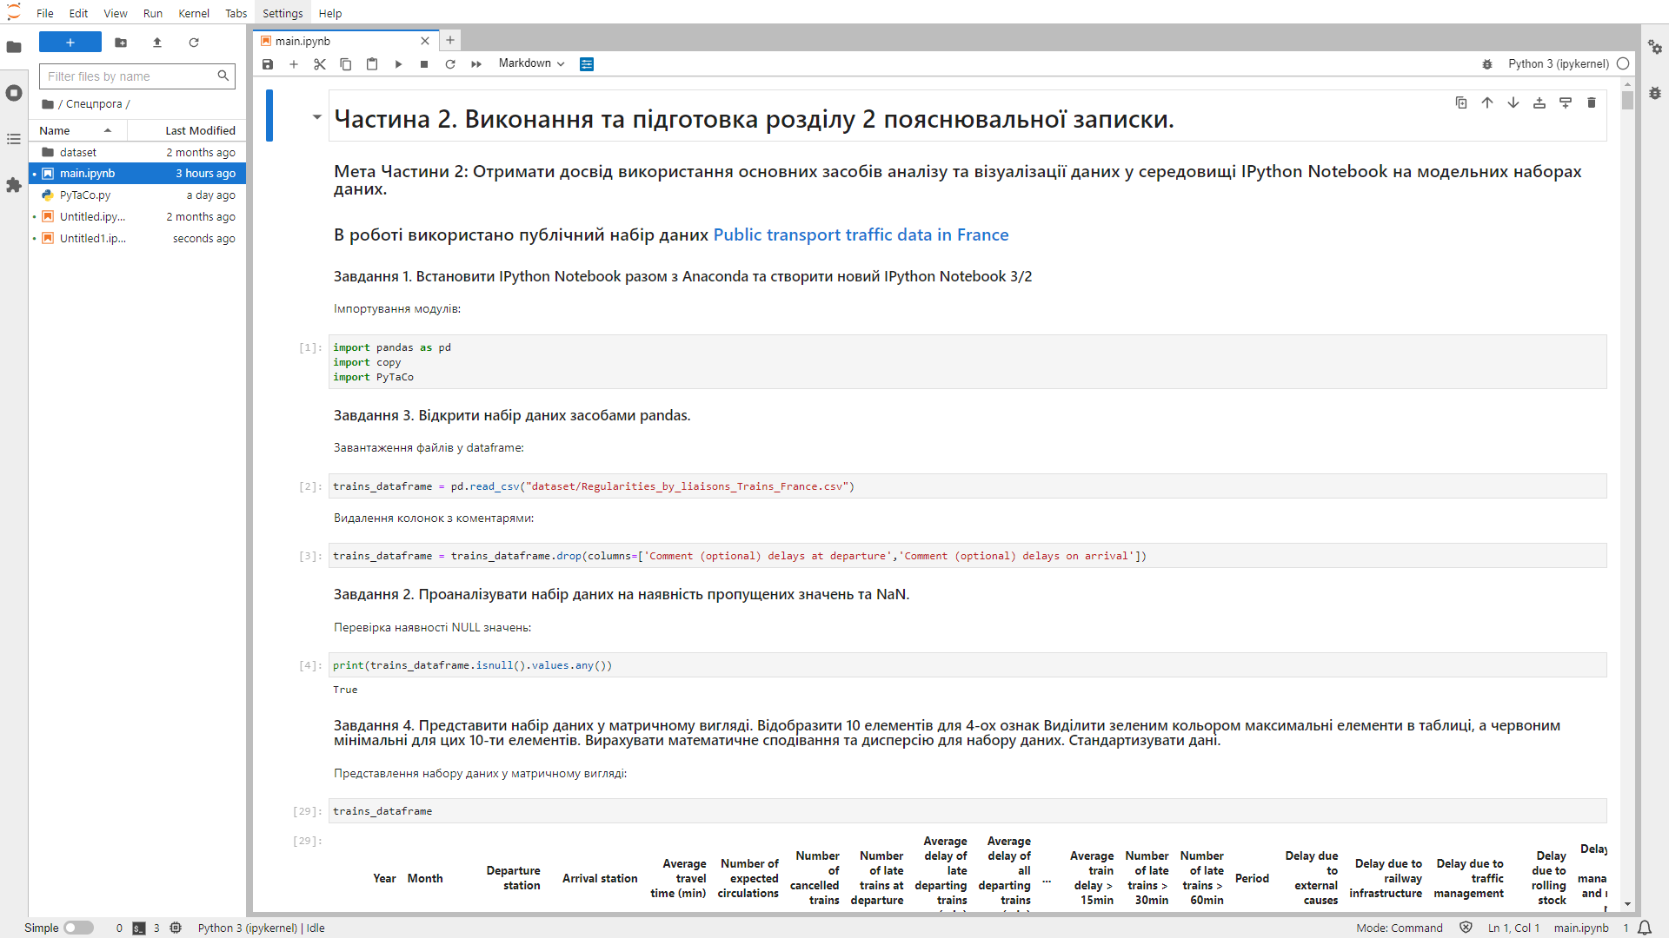  
Мал. 9 (Notebook. Можна побачити Markdown та Code клітинки)

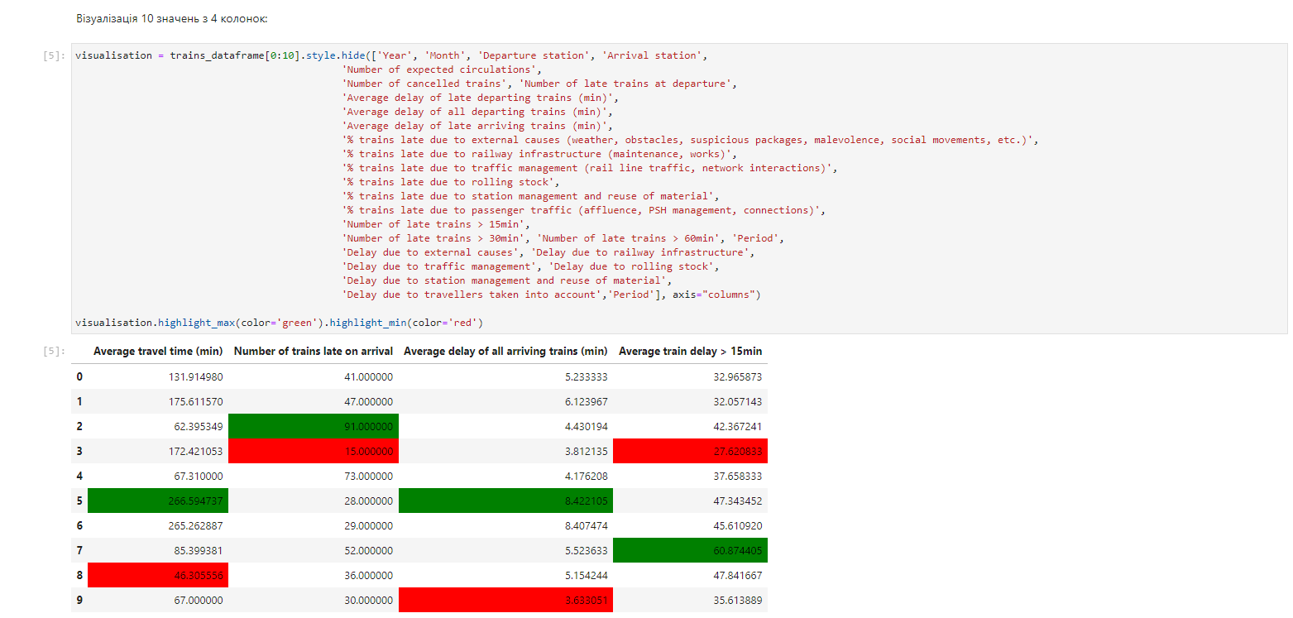  
Мал. 10 (Приклад Markdown і Code клітинок з результатом роботи останньої)